建设项目名称 | 医用X射线摄影装置
建设单位名称 | 鹤山市沙坪街道卫生院
建设项目主管部门
建设项目性质 | 新建 √改扩建 技改 补办 （划√）
项目内容及规模 | 数字化医用X射线摄影系统（富士FUJIFILMDRCALNEO）一台，高频移动式手术X射线机（南京普爱PLX112B）一台。
环评时间 | 2016年2月 | 开工日期
投入试生产时间 |  | 现场监测时间 | 2016年5月25日
环评报告表  审批部门 | 江门市环境保护局 | 环境影响登记表  编制单位 | 自填
环保设施  设计单位 |  | 环保设施  施工单位
核技术项目投资 | 265万元 | 核技术项目环保投资 | 8万元
核技术项目实际投资 | 265万元 | 核技术项目环保实际投资 | 8万元
验  收  监  测  依  据 | 1、中华人民共和国国务院令第253号《建设项目环境保护管理条例》；  2、国家环保总局第13号令《建设项目竣工环境保护验收管理办法》；  3、国家环保总局《建设项目环境保护设施竣工验收监测技术要求（试行）》；  4、国家环境保护部令第18号《放射性同位素与射线装置安全和防护管理办法》；  5、国务院令第 449 号《放射性同位素与射线装置安全和防护条例》；  6、中华人民共和国主席令第六号《中华人民共和国放射性污染防治法》；  7、鹤山市沙坪街道卫生院核技术应用项目环境影响登记表；  8、江门市环境保护局文件江环辐〔2016〕21号文《关于医用X射线摄影装置核技术应用项目环境影响登记表审批意见的函》；  9、鹤山市沙坪街道卫生院 建设项目环保验收监测《监测分析技术委托书》。
验收监测标准  标号和级别 | 1、《医用X射线诊断放射防护要求》（GBZ130-2013）：  5.4 在距机房屏蔽体外表面0.3ｍ 处，机房的辐射屏蔽防护，应满足下列要求：  ａ） 具有透视功能的X射线机在透视条件下检测时，周围剂量当量率控制目标值应不大于2.5μSv/h；测量时，X射线机连续出束时间应大于仪器响应时间。  2、《电离辐射防护与辐射源安全基本标准》（GB18871-2002）：  工作人员所受的辐射剂量限值为：连续5年的平均年有效剂量为20mSv，任何单一年份不应超过50mSv/a；公众所受的辐射剂量限制为：年有效剂量，1mSv；根据本工程的情况，确定本项目的工作人员和公众成员照射的剂量目标管理限值为：工作人员的年有效剂量5mSv；非放射性工作人员和社会公众成员的年有效剂量为0.25 mSv。
一、项目基本情况：
本项目位于鹤山市沙坪街道人民东路63号，具体使用地点为该卫生院放射科DR机房及手术室，周围为办公室及病房，附近无居民，无生态敏感点。
本项目共有两台医用X射线装置，用于对病人进行透视与照片，供医生临床放射诊断。具体技术参数建下表。
表1：射线装置参数
二、主要污染源、污染物处理和排放流程
序号 | 名称型号 | 管电压（kV） | 输出电流(mA) | 装置类型 | 使用地址
1 | 数字化医用X射线摄影系统  （富士FUJIFILMDRCALNEO） | 150 | 630 | Ⅲ类 | 使用于该卫生院放射科DR机房内。
2 | 高频移动式手术X射线机  （南京普爱PLX112B） | 120 | 100 | Ⅲ类 | 使用于该卫生院手术室内（可移动）。
1、射线装置工作原理：
医用X射线装置的X射线主要用于对病人进行透视与照片用。
做透视时，受照人员位于X光发射机与影像机之间，操作人员再控制室控制X射线机的位置与发射位置，影像机将透视影像传入控制室内，医生根据影像判断受照人员受照部位健康程度。
照片时，受照人员位于X光发射机与感光胶片之间，操作人员再控制室内控制X 光发射机的位置与发射能量，影像成像在感光胶片上。其流程如下：布片-照射-洗片-评片-报告。
2、主要污染物：
鹤山市沙坪街道卫生院 由于所用的医用X射线装置，均放置于合格的防辐射室内。故此正常状况下无废水、废气和噪声等方面的环境污染,没有放射性“三废”排放。
3、污染途径：
污染途径分为正常工况和非正常工况，分析如下：
3.1在正常工况下
由于医用X射线装置在使用时会产生X 射线，并根据周围环境状况发生散射、露射、折射，因此要求在开机状态下，应避免公众和其他无相关人员靠近 X 射线机；在检修工作和检查时，人员近距离接近射线机时必须穿带个人防护服和佩戴个人防护剂量计，操作人员必须熟悉操作规程，尽量减少在仪器周围的停留时间。同时床边X光机均是用于检查危重病人或行动不便的病人，放射诊疗人员严格按照操作规程进行放射诊疗工作，用床边X光机检查时会通知病房内其他人员回避或使用铅屏风防辐射，且射线方向正对卧床病人（垂直地面向下），正常使用时对周围环境影响轻微。
3.2在事故工况下
根据《放射性同位素和射线装置安全防护条例》第四十条规定，此类放射源可能引起的辐射事故认定为一般辐射事故。主要有以下几种情况：
3.2.1 检修仪器时医用X射线装置的线束出口没有关闭，产生强度较大的X射线，对操作工人产生较强烈的辐射照射。须尽快（不超过2小时）向环保部门、公安机关报告。
3.2.2医用X射线装置保管不善，可能会发生被盗事故，产生辐射环境影响。发生这种事故，按照《中华人民共和国放射性污染防治法》第三十三条规定，事故单位必须立即采取应急措施，保护好现场，并及时向环保部门、公安部门报告，认真配合环保部门、公安部门进行调查、侦破。
3.2.3变更分析仪原配套的受照射部件及其装配结构和装配位置时，必须经本单位的放射防护部门或相应的主管部门批准，不得擅自变更，造成辐射环境影响；
3.3应急方案：
一旦发生事故，该中心承诺会按照《放射性同位素与射线装置安全和防护条例》第四十二条规定，立即启动本单位的应急方案，采取应急措施，及时通知可能影响到的公众，并立即向当地环境保护主管部门、公安部门、卫生主管部门报告。
3.4射线装置保安制度：
鹤山市沙坪街道卫生院 所用的医用X射线装置放置于合格的防辐射室内，不易被随意移动，在射线装置的保安上采取了以下措施：

1.该医院安排人员轮流值班；
2.该医院在医用X射线装置使用场所安置了监控设施，24小时对医用X射线装置实施实时监控。
- 监测目的
受鹤山市沙坪街道卫生院的委托，江门市环境监测中心站负责对该所使用Ⅲ类医用X射线装置建设项目进行环保验收监测，现制定监测报告。
- γ辐射剂量率监测
2.1监测方法、使用仪器和检出范围
项 目 名 称 | 监 测 方 法 标 准 | 使 用 仪 器 | 检 出 范 围 | 监测频次
γ辐射剂量率 | 环境地表γ辐射剂量率测定规范GB/T14583-1993，  辐射环境监测技术规范  HJ/T61-2001 | 环境γ测量仪5000  JMJ2007-7A | 0.001μGy/h | 一次/天

2.2γ辐射剂量率监测结果，详见下表；
监测时间 | 测量点位 | 测量位置  （见监测点位显示图） | 测量结果（单位：μSv/h）
监测时间 | 测量点位 | 测量位置  （见监测点位显示图） | 射线装置正常工作时
2016年  5月25日 | 数字化医用X射线摄影系统（富士FUJIFILMDRCALNEO）DR机房周边 | 1# | 0.234
2016年  5月25日 | 数字化医用X射线摄影系统（富士FUJIFILMDRCALNEO）DR机房周边 | 2# | 0.266
2016年  5月25日 | 数字化医用X射线摄影系统（富士FUJIFILMDRCALNEO）DR机房周边 | 3# | 0.212
2016年  5月25日 | 数字化医用X射线摄影系统（富士FUJIFILMDRCALNEO）DR机房周边 | 4# | 0.286
2016年  5月25日 | 数字化医用X射线摄影系统（富士FUJIFILMDRCALNEO）DR机房周边 | 5# | 0.301
2016年  5月25日 | 数字化医用X射线摄影系统（富士FUJIFILMDRCALNEO）DR机房周边 | 6# | 0.623
2016年  5月25日 | 数字化医用X射线摄影系统（富士FUJIFILMDRCALNEO）DR机房周边 | 7# | 0.230
2016年  5月25日 | 数字化医用X射线摄影系统（富士FUJIFILMDRCALNEO）DR机房周边 | 8# | 0.242
2016年  5月25日 | 高频移动式手术X射线机（南京普爱PLX112B）特殊病房周边 | 9# | 0.349
2016年  5月25日 | 高频移动式手术X射线机（南京普爱PLX112B）特殊病房周边 | 10# | 0.301
2016年  5月25日 | 高频移动式手术X射线机（南京普爱PLX112B）特殊病房周边 | 11# | 0.266
2016年  5月25日 | 高频移动式手术X射线机（南京普爱PLX112B）特殊病房周边 | 12# | 0.278
2016年  5月25日 | 高频移动式手术X射线机（南京普爱PLX112B）特殊病房周边 | 13# | 0.302
2016年  5月25日 | 高频移动式手术X射线机（南京普爱PLX112B）特殊病房周边 | 14# | 0.127
2016年  5月25日 | 高频移动式手术X射线机（南京普爱PLX112B）特殊病房周边 | 15# | 0.250
2016年  5月25日 | 高频移动式手术X射线机（南京普爱PLX112B）特殊病房周边 | 16# | 0.243
2016年  5月25日 | 本底测量 |  | 0.181
注：戈瑞（Gy）：单位质量的受照体所接受（吸收）的辐射能量。对于不同的射线，即使剂量相同，对受照物体所产生的效果可能不同，为描述不同射线对受照体的不同作用效果——引入剂量当量（希福特Sv）。剂量当量=剂量×射线的品质因子。对于X和γ射线，品质因数Q=1，故剂量当量率的单位Gy/h＝Sv/h。
2.3医用X射线装置情况图
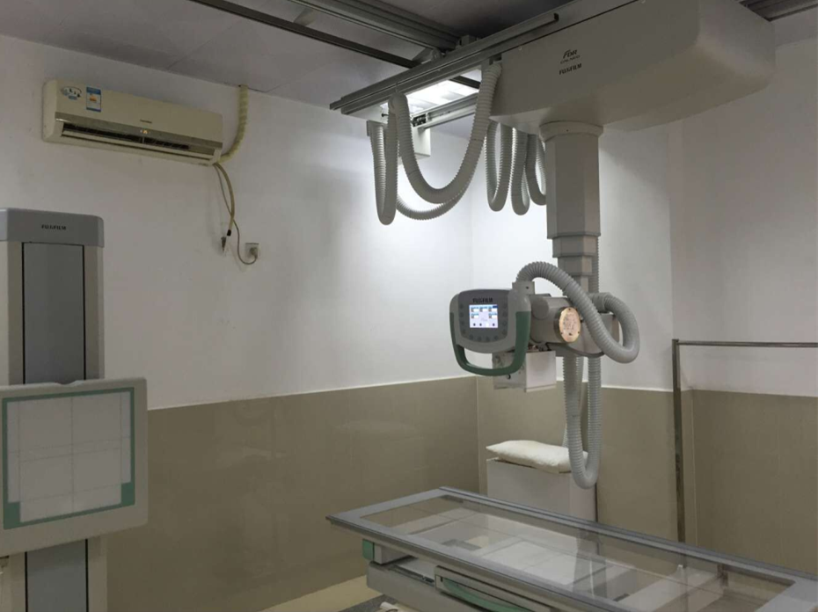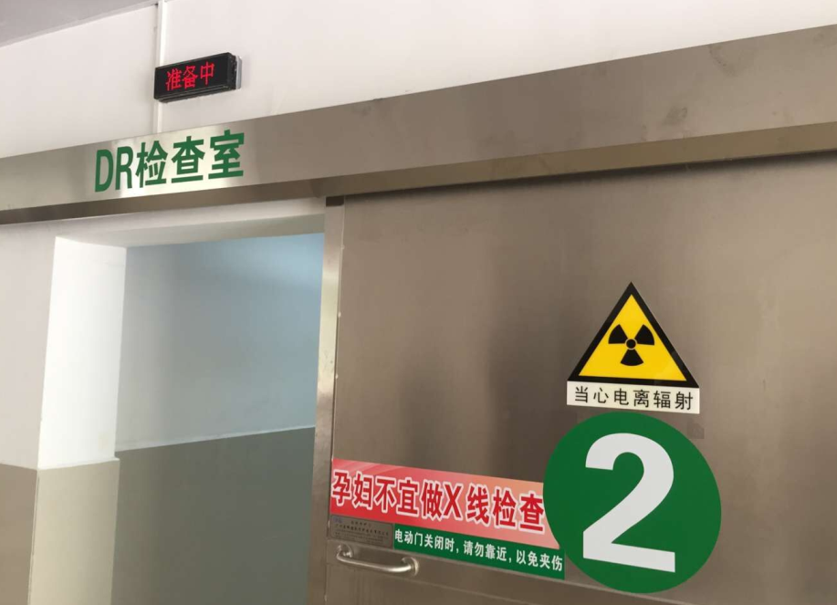
1. 数字化医用X射线摄影系统 2.防护门
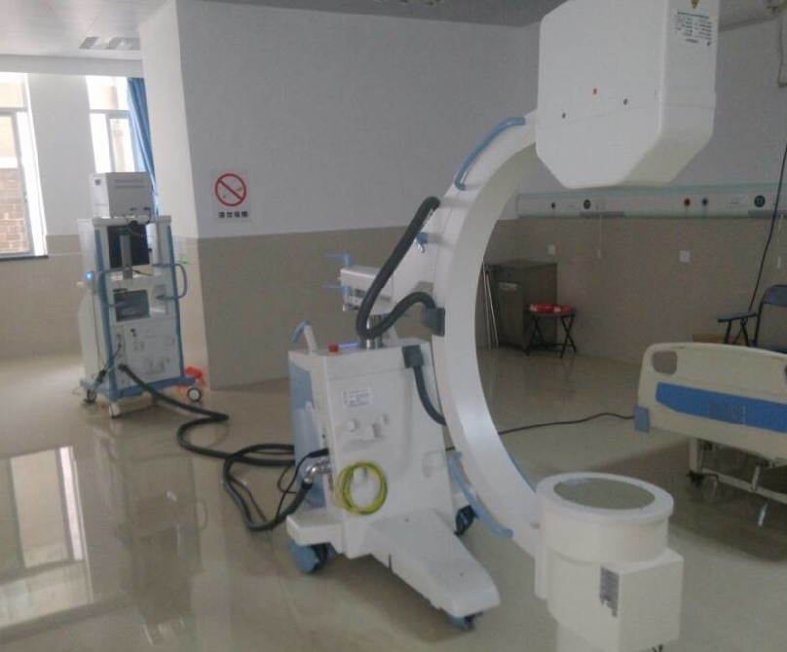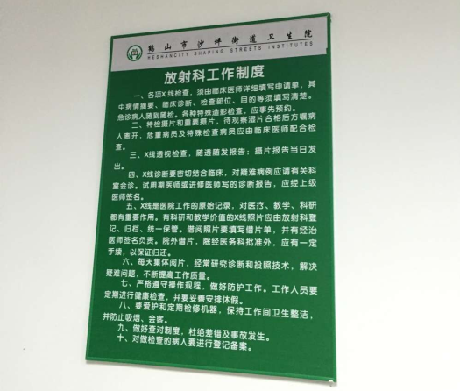
3. 高频移动式手术X射线机 4.相关管理制度

2.4医用X射线装置周边监测点位显示图
N

走廊 候诊室
5# 4# 3#

DR机房
2#

1#
控
制
室

X光洗片室

6#
走廊

候诊室
数字化医用X射线摄影系统 （8#）

7#
X光机室

移动式X光机室

注：8#位于DR机房上方二楼病房的对应位置。
1.数字化医用X射线摄影系统DR机房周边监测点位

特殊病房

楼梯
高频移动式手术X射线机
洗
手
间
（15# ） （16#）
13#
9# 10#
11# 12#

病房

走廊
14#

注：15#位于特殊病房下方一楼病房的对应位置，16#位于特殊病房上方三楼病房的对应位置。
2. 高频移动式手术X射线机特殊病房周边监测点位
三、环保检查结果：
3.1、审批意见及执行情况
建设项目环境影响登记表的建议及完成情况：
建议 | 执行情况
1、加强宣传，强化与公众的沟通，避免职工和公众产生不必要恐惧；  2、加强管理，严禁无关人员进入工作场所并停留。 | 1、卫生院编写《放射工作人员教育培训制度》，让工作人员对辐射防护法规、专业技术知识有更好的了解。  2、卫生院编写《放射科管理制度及职责》，明确相关制度。
1、若医用X射线装置长期不用应按闲置装置进行处理，自设贮存室；若自设贮存室，应切实做好保安防盗措施，24小时派人看守。 | 1、卫生院在射线装置使用场所设置了门卫，24小时值班看守。
1、建立常规监测制度、辐射防护安全管理制度，并承诺配备兼职放射性防护管理员和定期接收辐射防护法规、专业技术知识培训。 | 1、卫生院已根据相关标准，制定了《放射科管理制度及职责》、《放射科岗位安全操作规程》、《放射工作人员教育培训制度》、《放射科放射事件应急预案》等。另外，该中心组织职工参加广东省辐射防护协会举办的辐射工作人员技术培训。
1、加强医用X射线装置安全防护意识及防护措施，由该单位管理阶层成立医用X射线装置安全防护剂事故责任领导小组，确保不发生医用X射线装置被盗、丢失等事故。 | 1、卫生院认真填写《辐射工作安全责任书》，确保医用X射线装置正常使用，确立相关防护措施，并成立了核技术管理机构小组，由该医院法人为总指挥。

3.2人员配置
鹤山市沙坪街道卫生院使用的医用X射线装置，配有相关工作人员2名，均持有广东省辐射防护协会颁发的辐射工作人员上岗证。
四、验收监测结论与建议
本次建设项目验收监测结果与结论仅限于对该项目现有生产设备、生产状况下污染物处理设施的质量认定，如该项目的射线装置使用情况有所改变，必须重新委托环保验收监测。
4.1验收监测结论：
2016年5月25日现场监测时，鹤山市沙坪街道卫生院 所用的医用X射线装置均处于正常工作状态，周围的剂量当量率（也称空气比释动能率）满足《医用X射线诊断放射防护要求》（GBZ130-2013）中在距机房屏蔽体外表面0.3ｍ处，机房的辐射屏蔽防护，应满足下列要求：
具有透视功能的X射线机在透视条件下检测时，周围剂量当量率控制目标值应不大于2.5μSv/h的要求。
根据广州南方医大医疗设备综合检测有限责任公司的检测报告，工作人员正常工作一年受到的最大照射量为0.08mSv，（监测报告显示三个月受到的最大照射量为0.02mSv，按照一年12个月计算）低于本项目的工作人员照射的剂量目标管理限值1/4（工作人员的年有效剂量5mSv）；也低于《电离辐射防护与辐射源安全基本标准》（GB18871-2002）工作人员所受的辐射剂量限值（连续5年的平均年有效剂量为20mSv，任何单一年份不应超过50mSv/a）。
4.2环境管理检查
鹤山市沙坪街道卫生院制定了相关的规章制度，辐射防护情况较好，具有相应的事故应急预案，在射线装置的防护和管理上执行了国家的相关制度。
综上所述，该医院基本执行了国家建设项目环境管理制度，管理较规范，本次对该射线装置工作场所的验收监测结果均符合国家相关标准，基本具备了验收的条件。
4.3建议：
根据对鹤山市沙坪街道卫生院现场检查情况及验收结果，对该卫生院提出以下建议
1.加强管理，严格要求该工作人员工作时必须佩带个人剂量计；
2.加强工作人员持证上岗管理，落实上岗证换证制度；新增工作人员须参加辐射工作技术人员上岗培训；
3.做好射线装置的安保工作；
4.在实际工作中，要严格执行各项相关措施；
5.建议有关行政验收部门在确认该项目无发生环保违法行为，以及落实以上建议后通过本次建设项目环保验收。

附件一:鹤山市沙坪街道卫生院建项目环保验收监测《监测分析技术委托书》；
附件二: 江门市环境保护局文件江环辐〔2016〕21号文《关于医用X射线摄影装置核技术应用项目环境影响登记表审批意见的函》；
附件三:鹤山市沙坪街道卫生院辐射安全许可证及辐射工作安全责任书;
附件四:鹤山市沙坪街道卫生院辐射工作人员技术培训证书;
附件五: 《放射科管理制度及职责》、《放射科岗位安全操作规程》、《放射工作人员教育培训制度》、《放射科放射事件应急预案》等制度；
附件六: 广州南方医大医疗设备综合检测有限责任公司提供的个人剂量计检测报告。

